Тема: | «Буква З ,з звуки (з , з)»
Дата: 23 января 2020 год | Учитель: Щигарева Елена Николаевна
Предшкольный класс | О «Г»
Цели | 0.1.1.2 выделять звуки в словах и различать их признаки (гласные и согласные , твердые/мягкие, глухие/звонкие), правильно произносить их:  0.1.1.3 делить слова на слоги, определять количество и порядок слогов в слове;  0.1.2.2 отвечать на простые вопросы на основе прослушанного материала; 0.2.1.2 узнавать графический образ буквы;  0.3.3.1 ориентироваться на странице прописи, различать рабочую строку и межстрочное пространство, печатать в рабочей тетради в клетку.
Предполагаемый результат | Все воспитанники смогут:  - выделять звуки в словах и различать их признаки (согласные твердые/мягкие, глухие/звонкие),  - правильно произносить их, отвечать на простые вопросы на основе прослушанного материала.  Большинство учащихся смогут:  -делить слова на слоги, определять количество и порядок слогов в слове.  - ориентироваться на странице прописи, печатать в рабочей тетради в клетку,  - узнавать графический образ буквы.
Языковая цель | - развитие навыков и умения вести диалог, убеждать собеседников;  - полиязычие:  - основные термины и словосочетания : звонкий и глухой , твердый и мягкий звук , буква согласная и гласная.
Предшествующие знания | - предложение, слово, слоги, схема слов, звуки речи, гласные и согласные звуки, согласные твердые и мягкие, звуковые схемы, буквы.
 | План
Планируемое время | Запланированная деятельность | Ресурсы
0-1 минуты | Мотивация  Мы сюда пришли учиться,  Не лениться, а трудиться.  Работаем старательно ,  Слушаем внимательно!  - Ребята , теперь присаживайтесь и покажите мне , что вы готовы к занятию. Глазки смотрят на меня , ушки слушают меня. | Слайд 1
7минут | Постановка цели:  - Сегодня мы с вами закрепим знания о буквах и звуках , познакомимся с новой буквой и звуком , который она обозначает.  Но ,сначала , давайте вспомним , что мы уже знаем.  Я предлагаю провести небольшую разминку.  « Мозговой штурм»  -Что такое речь ?  -Какая бывает речь ?  - Из чего состоит речь?  - Из чего состоят предложения ?  - Чем отличаются буквы и звуки?  - На какие две группы делятся звуки ?  - Что мы знаем про гласные звуки? Как мы определяем гласные звуки ? Каким цветом обозначаются ?  - Что знаем про согласные звуки ? Какими могут быть согласные звуки ? Каким цветом обозначаются ?  Оценивание «Три хлопка»  Определение темы урока.  - А сейчас вы , ребята , сами должны догадаться с какой буквой мы будем знакомиться. Скажите – ка мне , пожалуйста , какое сейчас время года ? ( Зима ) Как называется первый зимний месяц ?Второй?  Сегодня нас ждет встреча с Зимушкой – зимой . А живет Зима в зимнем , сказочном лесу , в ледяном замке . И дружит с лесными зверятами . Какой звук чаще всего повторялся во всех этих словах ? ( З , з)  Обьявление темы урока « Новая буква З , з и звуки  ( з, з ) | Слайд 2.
8-23 минут | 1.Работа над темой урока.  а ) . Артикуляция нового звука. ( Дети произносят звук с различной силой голоса ).  Вывод : согласный , звонкий , может быть твердым и мягким.  б ) . Игра « Кто внимательный ?»(соединяют предметы с твердым согласным с синим квадратом , а с мягким – с зеленым )  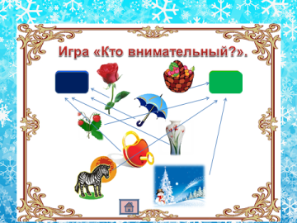  в ). Знакомство с новой буквой З , з.  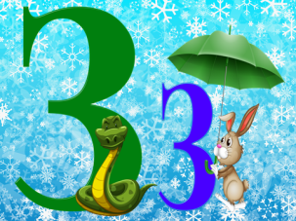  - На что похожа буква ? ( Ассоциации )  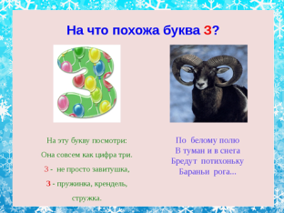  г ) .Просмотр фильма про букву «Мультипедия. Буква З , з» (запомнить слова со звуком « з»)  2.Физ.минутка .  3. Работа в азбуке – тетради :  а).  - Ребята , сейчас давайте проведем звуковой анализ слова « зайка». У доски и в тетради .  (Раскрашивание схемы цветными карандашами)  б).– Назовите мне зимние забавы ( Ответы детей )  Звуковой анализ слова « зима». (Раскрашивание схемы цветными карандашами)  Оценивание «Большой палец»  в). Обвести и дописать букву З.( Дети прописывают букву в воздухе , на ладошках , прописывают букву в тетрадях)  г). Чтение слогов и слов с новой буквой.  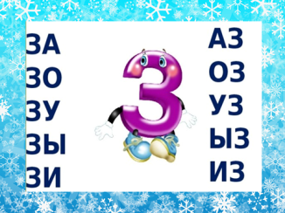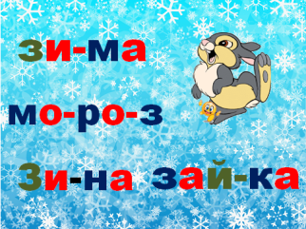 | Слайд 3  Слайд 4  Слайд 5  Видеоролик  Пропись  Слайды 6,7
23 – 25 минут | Рефлексия.  - Понравился ли вам, ребята , сегодняшний урок ?  - С какой буквой познакомились? Какие звуки она обозначает? Зимушке тоже понравилось , как вы работали .  - Если вам все понравилось , то давайте на полянку приклеим веселых зайчиков , а если кому-то что-то было не понятно , было трудно справляться с заданиями – грустного зайчика.  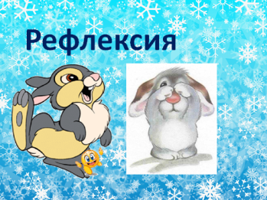 | Наклеивают  зайчиков( грустный –трудно было, веселый –все понятно)  Слайд 8

